Весенний лёд опасен! Прочтите памятку о том, чем опасен тонкий лёд
22.03.2022
Весенний лёд опасен! Следует помнить!

Самый коварный лед бывает именно весной. На водоемах начинает подтаивать лед, и это таит в себе много опасностей.

Прочтите памятку о том, чем опасен тонкий лёд. Соблюдайте правила безопасности и берегите себя!
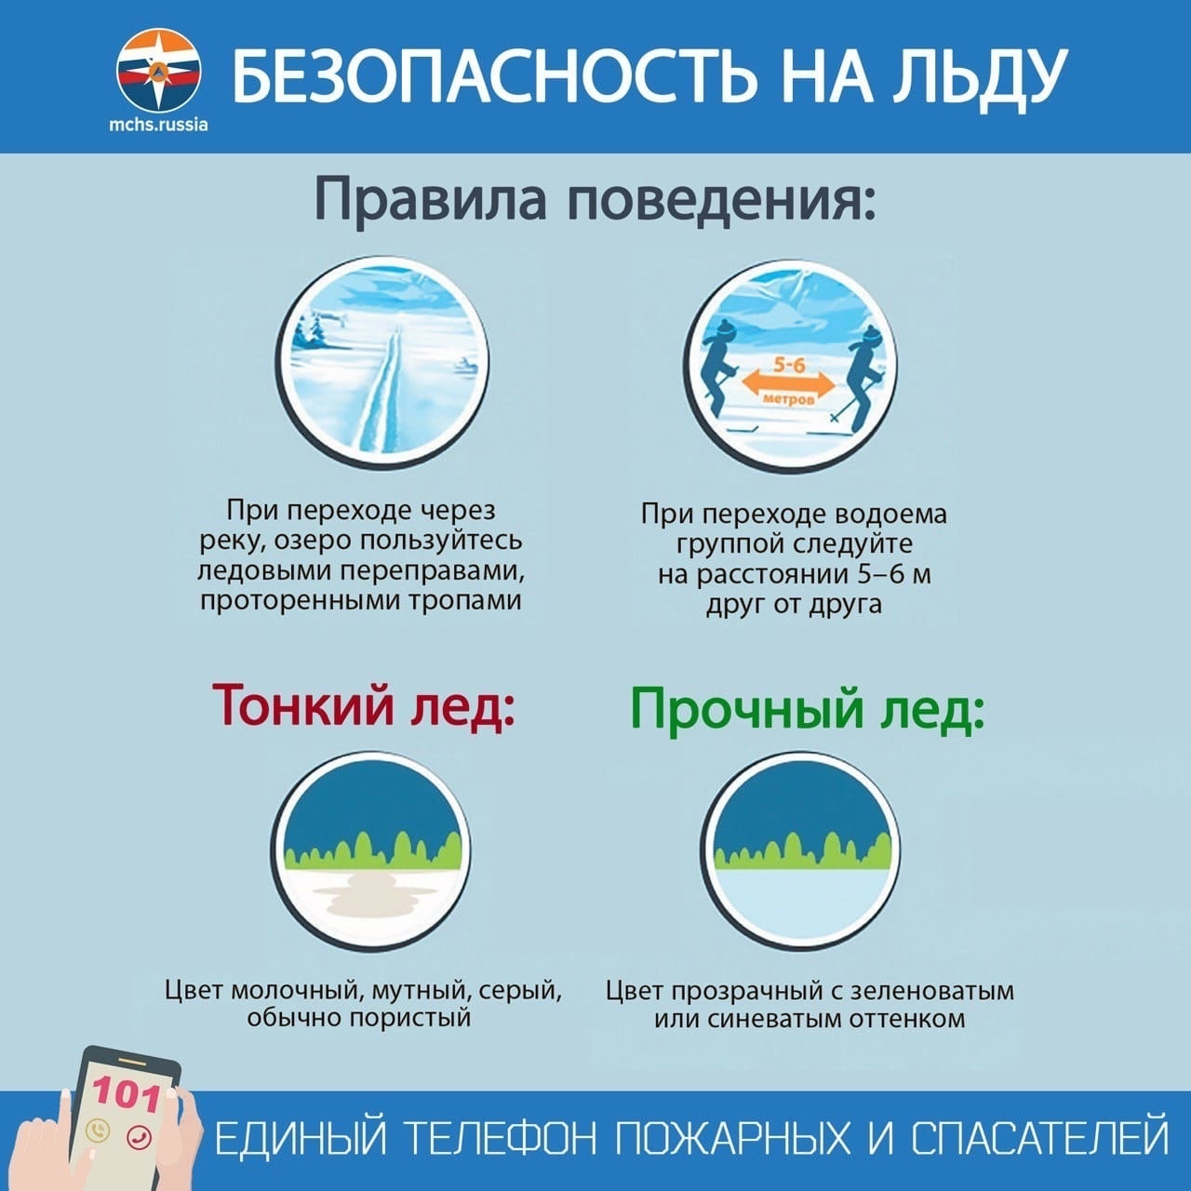

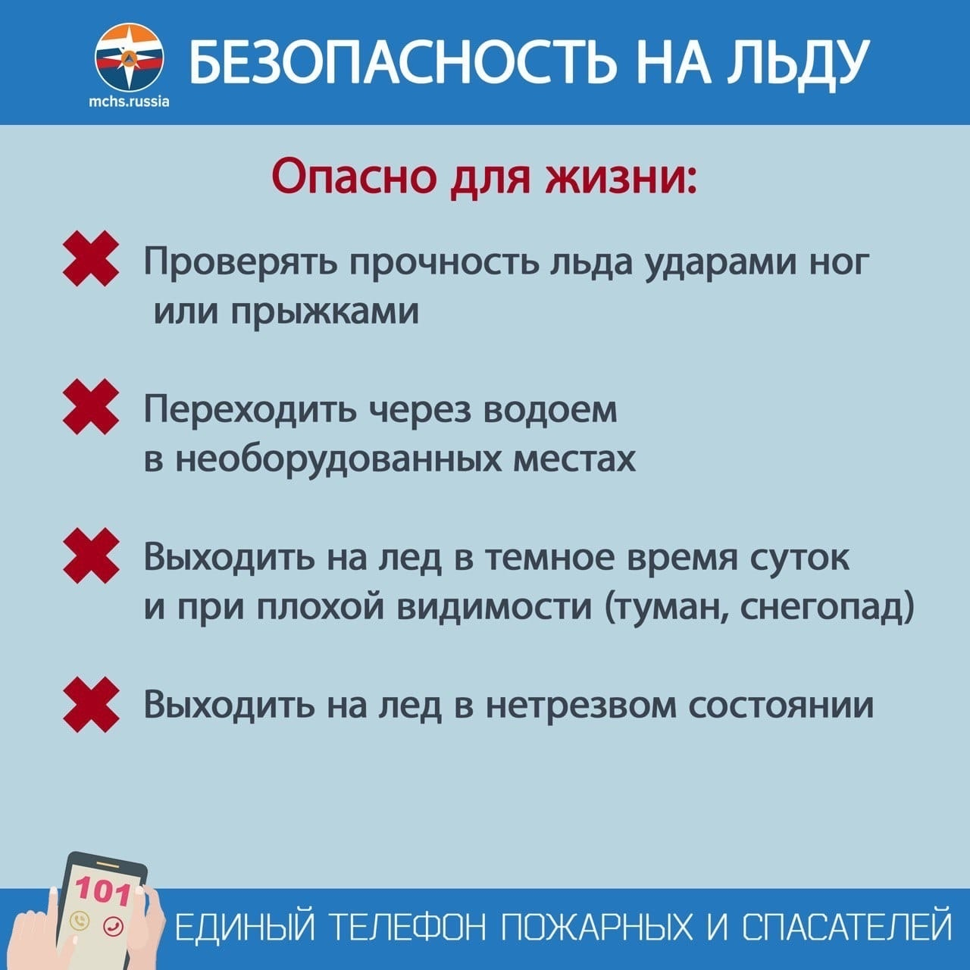

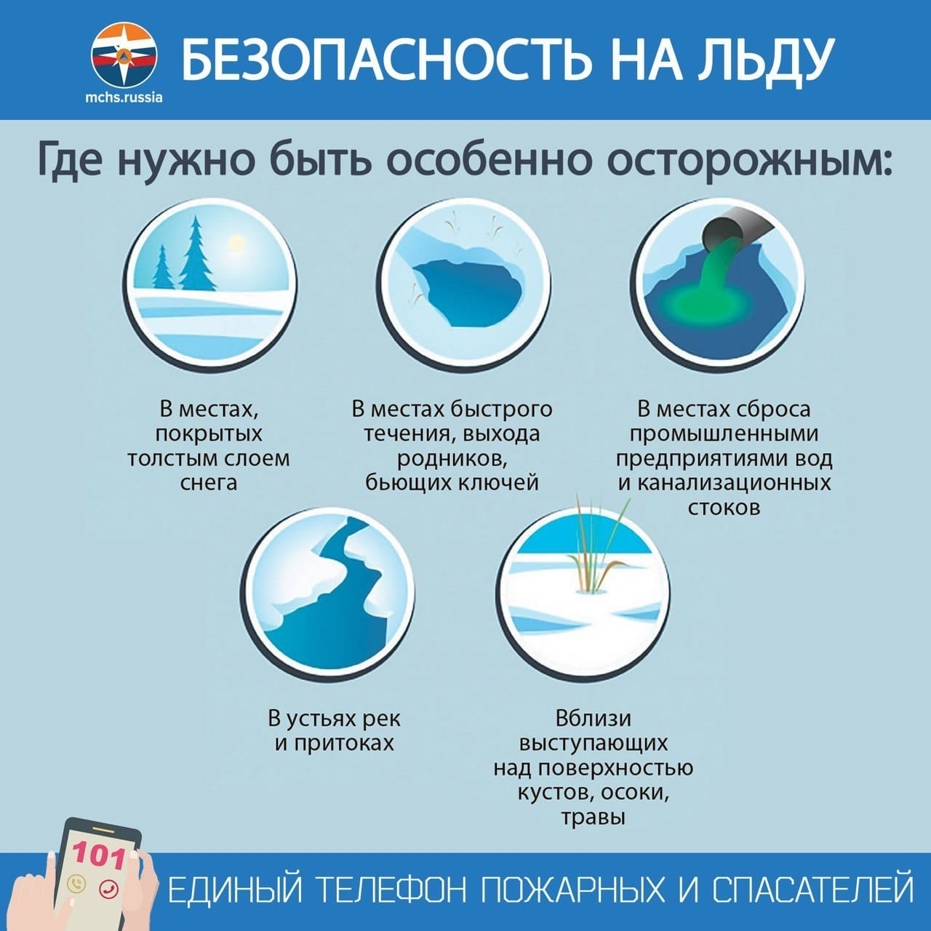

Адрес страницы: http://mitino.mos.ru/presscenter/important/detail/10696465.html
Управа района Митино города Москвы

